

主题开发手册

Bus_rode Version 4.2.0.0



2014-9-8

chmos

资源文件位于photo文件夹下，这也是我们需要修改的地方

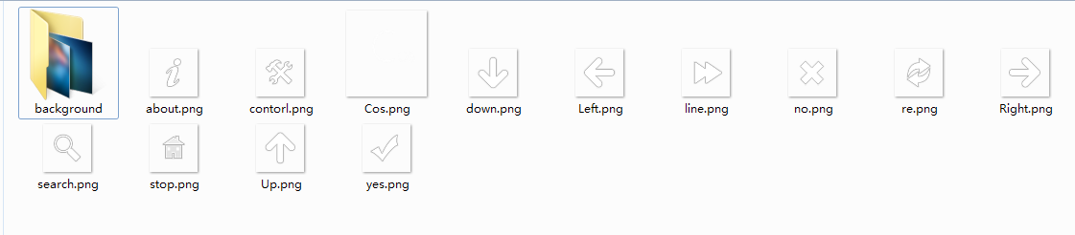

其中cos.png只限修改颜色，因为其对应关于界面里的图标

下面介绍每个图片的意思：

Line.png：线路界面的主图标

Stop.png：站台界面的主图标

Control.png：控制界面的主图标

About.png：关于界面的主图标

Up/down/left/right.png：上/下/左/右的箭头图标，程序中所有使用的箭头均使用这些图片，所以不要只为了一个界面的好看就改动一个图标

Yes/no.png：是/否的图标，在控制界面中使用

Re.png：刷新图标

Search.png：搜索图标

以上图标均建议为正方形且保证大小大于50x50，建议使用PNG格式并将空白区域保留透明

Background文件夹：

这个文件夹里的内容确定背景，文件夹里的背景应不少于2张，建议10张，最大100张，每张图片**必须**无水印，建议照片长宽比3:2

请按顺序排列，如第一张必须命名为1.png第二张则是2.png，以此类推。

如果需要测试，请参考bus_rode.exe所在文件夹下的desktop说明.txt并按照其中的方法修改desktop.txt的第二行数值

发布：

打包photo文件夹，然后上传，提交给我们下载地址，然后等待即可

2014年9月8日星期一